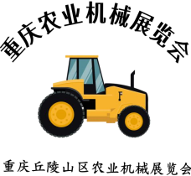

**2024第十二届重庆** **农业机械展览会**

重庆丘陵山区农业机械展览会

 11月29日-30日 重庆国际博览中心

The 12th Chongqing Agricultural Machinery Exhibition and

Chongqing Hilly and Mountainous Agricultural Machinery Exhibition in 2024

Date: November 29-30, 2024

Location: Chongqing International Expo Center

**大会背景**

C O N T E N T S

2023年12月重庆市印发《重庆市农机

装备研发制造推广应用一体化发展行动计划

（2023—2027年） 》 下称《行动计划》 明确提出，

到2027年全市将力争建成全国丘陵山区农机装备

研发制造高地，成功创建国家丘陵山区农机装备先进 制造业集群。

《行动计划》包括7个方面 、 14项任务， 涵盖需求端、

研发端 、供给端，推广端 、 市场端等 。在需求端， 重庆

将以主要粮油作物 、特色经济作物 、 畜禽和水养殖等产业 为重点，聚焦耕种 、 植保 、 收获 、烘干 、秸秆处理 、废弃物

处理 、 贮藏加工等关键环节开展农业机械化需求调查，研制一 批先进适用的小型化 、 轻便化 、 多功能农机装备，提升丘陵山区 农民使用农机装备的积极性和实际效益。

**大会简介**

2024第十二届重庆农业机械展览会暨重庆丘陵山区农业

机械展览会由重庆耀展展览承办， 展会特设展位800个 ，展

出面积20000平米，大会立足重庆， 辐射全国 。是业界公认的专

业化 、 国际化 、规模大 、展品全 、观众多， 而且集贸易 、研讨于一体 的农机行业的交流平台。

本届展览会以展示推广丘陵山区先进农林装备为主线， 主要涵盖适合丘陵山区 的粮油作物机械 、 果蔬茶菌机械 、 畜牧养殖机械 、 园林机械 、智能制造装备及零 部件等。

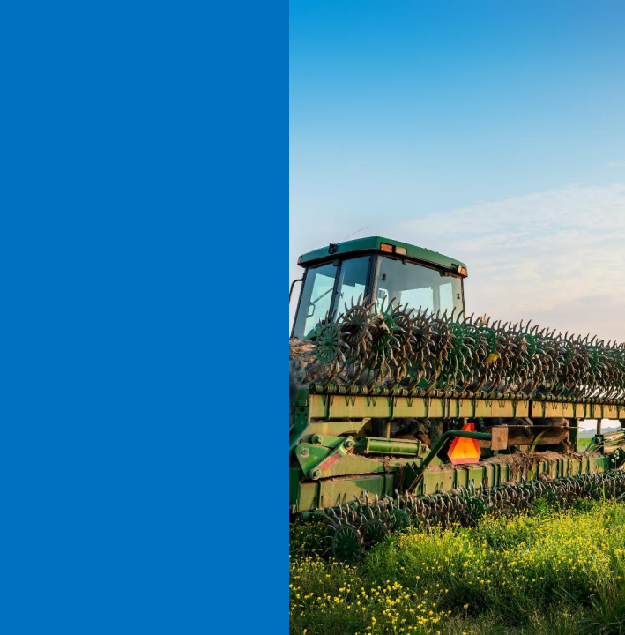新质 生产力

专业化

国际化

**大会目标** 

为贯彻落实国家全面推进乡村振兴 、加快建设农业强国重 大战略部署，推动农业交流与合作，提升当地农业品牌度 和影响力 。将于重庆市举办2024第十二届重庆农业机械展 览会暨重庆丘陵山区农业机械展览会，全面展示当地农业 农村发展成就，助力重庆农业新质生产力。

**大巴车免费接送**

本届展会组委会将组织300辆大巴车，在各省市及全国各 大农机市场，重庆市各区县均设接驳点，免费接送专业观 众到达会场，观摩参展企业。

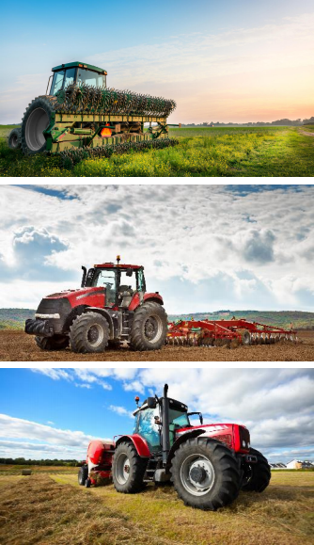**动力机械**

**展品范围**

智慧农业、智能农机、新能源机械、动力机械、拖 拉机、装载机、内燃机、内燃发电机组排灌机械等

**收获后处理机械 ：**粮食烘干机 、粮食色选机、

**收获机械**

果蔬烘干机 、农副产品烘干机 、仓储设备等； **农业运输车辆机械 ：**轻型卡车 、低速载货汽 车 、三轮汽车 、皮卡 、清淤机 、农用装载机 等

**园林机械：** 园艺机械 、 园林工程机械 、果树 修剪，移栽，嫁接 、修剪 、草坪修整 、 园林 花卉用剪草机 、 割灌机 、 喷药机 、灌溉设备、 植树机 、开沟 、培土等

**粮油及农副食品加工机械：**保鲜及运输贮藏设备

（设施） 、碾米 、磨粉（浆） 、碾米/磨粉（浆）、 榨油机械 、现代农产品加工装备 、农产品筛选 、分 级设备 、农产品加工去皮，剥皮等

**现代高效农业装备：** 电子技术 、精准农业 、农业软件、 设施农业 、大棚及节水灌溉设施， 自走设备定位系统、 水质智能监控系统 、农作物种植 、设施园艺 、等物联 网 、棚膜 、地膜 、遮阳网 、 防虫网信息化采摘机器人、 先进仪器检测设备 、智能温控相关技术及设备 、现代 观光农业 、物联网农资电商等相关产品。

谷物收获机械、玉米收获机械、青饲料收获机、割 晒机、割捆机、脱粒机、甘蔗机；

**种植施肥机械**

播种机械、撒肥机、育苗设备、插秧机、水稻测深 施肥机、穴盘、苗盘、水稻育秧钵体软盘等育苗容 器

**田间管理机械**

水田犁、水田耙、旋耕机、中耕、微耕机械、排灌 机械、激光平地机、丘陵机械、除草机具、深松机， 液压翻转犁，秸秆后处理，打捆机等

**植保机械**

农用飞机及小型无人机、 自走式植保机、喷雾机、 喷粉机、土壤处理机等；

|  |  |
| --- | --- |
|  | 收费标准 |
|  | 标准展位（ 3mx3m）  展位价格：RMB6000/个 （双开口加收6800/个）  展位配备：含展板 、楣板 、一桌两椅 、 两支射灯 、地毯、  220V电源插座一个 。  豪华标准展位（ 3mx3m）  展位价格：RMB8800/个 （双开口加收9800/个）  展位配备： 除标准展位配置外，对展位进行统一豪华装 修 ，有效体现参展企业整体实力与形象。  微型特装展位（ 3mx6m）  展位价格：18㎡微型特装RMB18000/个  展位配备： 含钢制桁架搭建 、 喷绘 、地毯 、 洽谈桌椅及  照明等。  特装空地（ 36㎡起租）  展位价格：室内RMB600/㎡  注 ：特装空地不包含任何展具设施 、 电费, 管理费等 |

宣传推广



1 、媒体宣传：与200余家大众媒体 、 网络媒体 、专业媒体发布展会信息，在展前展中展后全面报道，吸 引买家到会。

2 、组团/地推参会：与政府主管部门 、行业权威协会 、 商会 、农机市场等机构紧密合作，全面宣传及推 广展会，携手合作 、共同组织地区专业参观团体。

3 、参会/参展宣传：参加国内外相关展会 、论坛 、派发大量参观券邀请相关人士参会。

4 、新媒体平台推广：微信公众号 、微信朋友圈 、微博 、谷歌 、百度 、360 、今日头条信息流 、抖音 、头 条号 、百家号 、凤凰号 、 网易号 、APP等精准广告投放。

5 、文件邀请：对有决策权和影响力的专业采购商邮寄邀请函 、请柬 、简报等。

6 、从2024年5月初开始，组委会安排10辆宣传车利用近7个月的时间对重庆农机会进行下乡宣传， 以条 幅 、海报 、 即时贴 、大幅喷绘画面等为载体，重点走访重庆38个区县及四川 、湖北 、湖南 、贵州等地的 经销商 、合作社 、种植养殖大户等专业买家，将展会的手信息送到专业观众手中 。办公室同时以电话 、 传真 、 邮件 、微信 、短信等通讯工具进行宣传和邀请。

7 、媒体强势推广：在展会展前 、 中 、后进行展会快讯和展商报道。

8 、招商专员利用主办/协办等相关单位积累的专业买家数据库进行电话 、传真邀请。

9 、 以请柬形式重点邀请农机经销商 、代理商 、农业等流通企业；重庆市38区县主管农业的政府部门； 大型农牧业企业 、种植大户 、专业合作社 、农机 、农技推广中心 、行业协会 、生态观光农业园等大型项

目企业负责人。

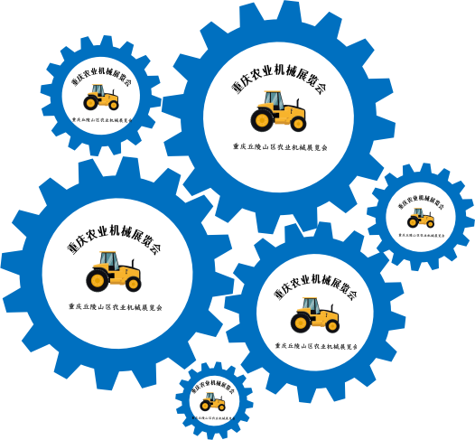

参展程序



1 、参展单位请详细填写《参展申请表》 ，并加盖公章后 传真或电子邮箱至大会组委会。

2 、企业报名后5个工作日内将参展费用汇入大会组委会 指定帐号，从而确定展位；

3 、展位 、广告等由组委会统一安排”先申请 、先付款 、先 分配“ ，协办单位可优先安排。

4 、 已报名参展企业因自原因不能参展，所缴费用不作返 还 ，所订展位由主办方全权处理；

5 、服从展会总体布局，组织单位有权在必要时对个别展 台位置进行调整并及时告知参展单位。

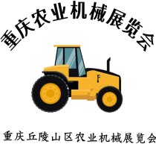

**大会组委会**

重庆耀展展览有限公司



联系地址：渝北区新南路439号华融现代广场 3幢18层

联系人： 张浩 17301253692（同微信） 邮 箱 ：2137184060@qq.com

大会官网：www.zb njz.com